无纸化检查管理系统
建设二期第二阶段项目

需求文件

投标邀请函
投标邀请函
我单位由于业务发展需要，现对：无纸化检查管理系统建设二期第二阶段项目技术服务进行公开招标，欢迎符合资格条件的供应商投标。
一、招标项目名称：无纸化检查管理系统建设二期第二阶段项目
二、招标项目预算金额（元）：550,000
三、招标数量：1批
四、招标项目内容及需求详见附件《无纸化检查管理系统建设二期第二阶段项目技术服务需求》
五、供应商资格：
1、符合《政府采购法》第二十一条和第二十二条规定的供应商；
2、应当独立于采购人和集中采购机构；
3、符合《中华人民共和国政府采购法实施条例》第十八条和第二十二条规定；
4、服务供应商采购活动前三年未有重大违法记录、没有不良信用记录，并按采购文件要求提供了相关证明材料；
六、符合资格的供应商应当在2024年3 月21 日 至2024年4 月21 日 期间填写《供方基本情况登记表》、《技术服务合作方公司简介示例》、《项目技术服务合作价格说明表》、《项目方案》，发送到联系人的邮件或寄送到本单位。
七、联系信息
联系人：余占琼， 18820105405联系邮箱：yuzhanqiong@gzis.ac.cn
联系地址:广州市南沙区海滨路1121号A9栋405室

附件：
1. 无纸化检查管理系统建设二期第二阶段项目技术服务需求
2.供方基本情况登记表
3.技术服务合作公司简介示例
4.项目技术服务合作价格说明表

招标项目内容

第一节、投标人资格

1.投标人应具备《政府采购法》第二十二条规定的条件；
2.投标人必须是中华人民共和国境内注册并合法运作的能承担民事责任的独立法人机构；
3.投标人代表必须是法定代表人/负责人或法定代表人/负责人授权代表；
4.本项目不接受联合体投标。

第二节、项目技术要求

1. 项目基本情况

1.1 建设背景
无纸化检查管理系统一期的建设已完成，这一全新的电子化管理系统为燃机维修品的检查和记录过程带来了一定的变革与成效。通过无纸化检查管理系统一期的应用，公司较大程度上解决了传统纸质文件的成本、存储和查阅问题。现在，检查单的检索和检查过程变得更加高效、准确和便捷。纸质表已被电子表格取代，实现了数据的实时录入和更新。此外，无纸化检查管理系统一期成功与公司的OA系统进行了无缝结合，各个部门可以通过系统共享数据，并实现流程的协同管理，提高了工作的协调性和效率。通过无纸化检查管理系统一期的建设和应用，帮助客户实现了燃机维修品的全程电子化管理，大幅提升了工作效率和质量水平。
无纸化检查管理系统建设的最终目标是使用工业机器人技术替换传统的工人维修检查工作，随着系统一期的成功建设，进一步提升系统的智能化和功能性是必要的。二期建设是为了规范在缺陷识别和判定方面的标准化，将人工分析定义缺陷是否合格不合格的过程转化为由系统自动判断。在以往检查过程中，检查员需要依靠自己的经验和判断力来评估部件的缺陷状况，并根据标准进行判定。然而，这种人工判断存在主观性和不一致性的问题，容易受到个体差异和误判的影响，对判定的准确性和效率有一定影响。
为了解决这些问题，二期建设将引入3D模型技术和检查标准量化，实现自动化的缺陷识别和判定。通过与部件缺陷数据的关联，系统能够自动识别和分析部件的缺陷，并根据输入的缺陷信息判断其是否合格。这将大大提高判定的准确性和一致性，减少了主观判断的影响，为维修工作提供了更可靠的支持。同时基于在二期系统使用过程中逐步积累的部件缺陷数据，系统将形成部件品质的统计、分析和预测模型，通过数据挖掘和机器学习算法，系统能够自动分析缺陷的发生模式、频率和趋势，为实现三期最终目标所需的智能视觉识别提供重要的训练数据。
通过二期建设中关键功能的实现，系统将具备必要的基础和能力，为未来的发展铺垫良好的基础，进一步提升工作效率和质量。二期建设中关键功能的实现是系统向最终目标迈进的关键步骤，也是实现无纸化检查管理系统自动化维修检查工作的必要条件。

2. 项目需求

2.1业务流程
本系统业务流程大致如下：
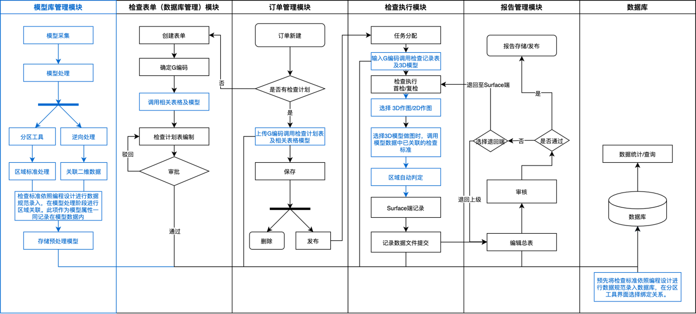
其中：黑色部分为无纸化一期已建成无纸化管理平台业务流程，蓝色部分为本次系统建设所新增、改造的业务模块。

2.2用户角色
角色名称 | 角色定义
系统管理员 | 本系统的管理者，具有最高权限，具有唯一性。
检修主管 | 本系统使用者，具有自身权限范围内的数据权限。
检测员 | 本系统使用者，分为外观检测员和无损检测员，外观检测和无损检测分别都有两个人作业，能够检查和发现问题并且提交问题记录。
复核员 | 本系统使用者，负责审核检测人员提交的问题记录，审核不通过可以退回给提交人员。
班组长 | 本系统使用者，负责审核检测人员提交的问题记录，审核不通过可以退回给提交人员。
QE审核员 | 本系统使用者，负责审核检测人员提交的问题记录，审核不通过可以退回给提交人员。
技术担当接收 | 本系统使用者，负责审核检测人员提交的问题记录，审核不通过可以退回给提交人员。

2.3模块功能
功能模块 | 功能描述
3D作业平台的搭建 | 采用Unity3D开发，并将其集成到无纸化检查管理系统
检查缺陷自动判定 | 拓展检查任务执行模块，以实现对产品进行更加智能的3D建模
报告管理模块 | 扩展报告管理模块，引入3D模型作业记录浏览功能
维修方针自动生成 | 维修方针自动生成功能
数据自动分析 | 扩展数据自动分析功能，使系统能够对缺陷区域分布情况进行可视化展示

第三节、项目商务要求

1.项目控制金额：
（1）上限：人民币550,000元；投标报价若超过项目采购预算，其报价将视为无效投标。报价低于本预算金额60%的投标单位须提供由会计事务所出具的成本核算资料。若经评标委员会评定，投标报价低于企业成本价，评标委员会有权将该投标文件视为没有在实质上响应招标文件要求，作无效投标处理。
（2）评标委员会认为投标人的报价明显低于其他通过符合性审查投标人的报价，有可能影响产品质量或者不能诚信履约的，应当要求其在评标现场合理的时间内提供书面说明，必要时提交相关证明材料；投标人不能证明其报价合理性的，评标委员会应当将其作为无效投标处理。
2.报价要求：
（1）投标报价为全包价，包含但不限于项目实施过程中的调研费、评估费、考察学习费、设计费、测算费、图纸费、制作材料费（耗材费）、通讯费、网络费、交通费、劳务费、成果制作费、印刷费、验收费、税费、专家评审费、会务费、法律咨询费、成果合法性审查费等一切完成此项目的不可预见的费用等完成本采购项目、达到采购人目的的一切费用及企业利润，以人民币为结算单位。
（2）投标人须考虑本项目在实施期间的一切可能产生的费用。在项目实施过程中，如项目工作范围发生变更，由中标供应商和采购人双方协商解决；其余情况下，投标总价均不予调整，采购人将不再另行支付与本项目相关的任何费用（另有约定的除外）。
3.实施地点：采购人（用户）指定地点。
4.服务期要求：2024年4月至2025年2月为建设期，2025年2月至2026年2月为维护期。
5. 验收
最终用户项目验收会聘请相关专家，并对项目相关文档、调试情况、试运行情况、项目存在的问题和风险等进行评审，确保项目顺利验收。
6.著作权归属
（1）项目的所有成果著作权等知识产权和所有权益归甲方所有。乙方不得引用、发表和向第三者提供，除非征得甲方同意。
（2）甲方引用乙方的工作成果所完成的新的技术成果，属于甲方所有，甲方可依法享有就该项技术成果取得的精神权利、经济权利和其他权利。
（3）无论发生何种情形（包括但不限于合同提前终止或解除），甲方均有权利用乙方的阶段性工作成果，并且甲方引用乙方的阶段性工作成果所完成的新的技术成果，属于甲方所有，甲方可依法享有就该项技术成果取得的精神权利、经济权利和其他权利。
（4）乙方在合同履行过程中如果使用了自有或他人的专利和专有技术，所需费用由乙方自行承担；如果乙方向甲方交付的工作成果涉及第三人权利而引发争议，由乙方承担由此引起的一切经济和法律责任。
7.技术情报和资料的保密
成交人必须对采购人提供的属于国家秘密，以及商业秘密及个人隐私信息等工作秘密资料、调查数据保密，未经采购人书面同意，成交人不得泄露以上相关成果内容。如查实成交人确有泄密行为，采购人有权拒付全部技术服务报酬，并依法追究成交人的法律及赔偿责任。成交人的保密责任，不因本合同的中止或解除而失效。

